
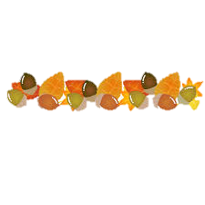
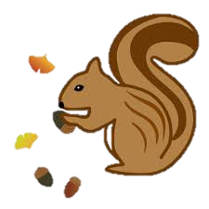



食欲の秋、でも注意を！
秋は動物たちも食欲が増す季節。
ごはんの量が増えすぎたり、おやつをあげすぎたりしていませんか？
体重管理が難しくなる時期でもあるので、体型チェックを忘れずに！
バランスのよい食生活で、健康な秋を過ごしましょう。
秋の気配が近づいてきましたね！

少しずつ朝晩が涼しくなり、秋の気配が感じられるように
なってきました。
わんちゃん・ねこちゃんも過ごしやすくなる季節です。
季節の変わり目は体調を崩しやすい時期でもあります。
お散歩の時間やごはんの内容を見直して、健康維持に努めましょう！
２０２５年１０月

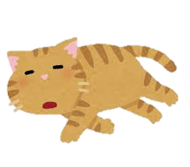


・マラセチア皮膚炎：
湿気の残る皮膚にマラセチアという常在菌が増殖し、べたつきや赤み、かゆみを引き起こします。耳や足先、脇に出やすいです。

・膿皮症：
皮膚のバリア機能が弱まることでブドウ球菌が増殖し、発疹やフケ、
脱毛などが現れます。特に短毛種に多く見られます。

・毛球症（ねこちゃん）：
換毛期に入るとグルーミングで毛を多く飲み込み、毛球が胃腸内に
溜まりやすくなります。吐くしぐさや食欲不振が見られることも。
10月は涼しく過ごしやすくなる一方、空気が乾燥し始め、被毛の生え変わりも
本格化します。
そのため皮膚や被毛に関するトラブルが起こりやすくなります。
注意したい病気は？
換毛期と乾燥による皮膚トラブルにご注意を！
こまめなブラッシングで抜け毛を取り除き、皮膚を清潔に保ちましょう。
シャンプー後の保湿も効果的です。
ねこちゃんには毛玉ケア用のフードやサプリを取り入れるのも
おすすめです。🐾
予防のためには




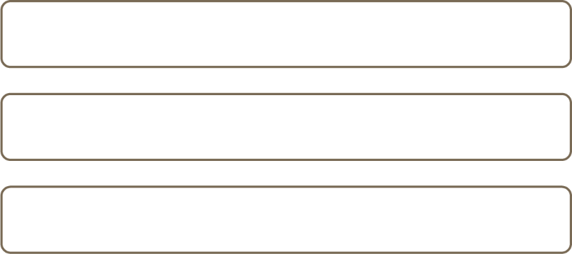



「マラセチア」は健康な皮膚にもいる菌ですが、増えすぎると炎症の原因になります。
換毛期に多く見られる「マラセチア皮膚炎」の主な原因はどれ？
ご不安な点などありましたら
お気軽にご相談ください！
これが「マラセチア皮膚炎」。
耳のまわり、脇、足先などに赤み・ベタつき・においを伴う炎症が
出ることがあります。
清潔な皮膚環境を保つことと、こまめなブラッシングが重要です！
10月ごろから始まる換毛期には、被毛が密集して通気性が悪くなったり、
皮脂がたまりやすくなることで、マラセチアという常在菌（酵母菌）の
バランスが崩れることがあります。


🐕 換毛期の皮膚トラブルの正体は…

② 皮膚の常在菌の異常増殖

③ ノミ・ダニの寄生

- ウイルス感染
答えは下にあります
正解：②


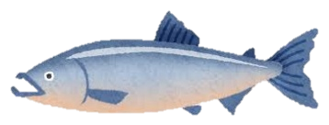
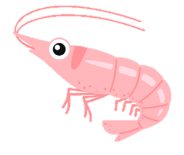




鮭とすりごまだけの超簡単レシピですが、ドライフードだけでは摂れない良質な脂肪酸や鮭の色素であるアスタキサンチンの抗酸化効果なども享受できる
とても良いトッピングです。
●手順
1. 長芋は皮を剥いてサイコロ状に切る。グリーンピースは鞘から出す。
2. ボウルに薄力粉と冷水を入れ、粉っぽさが少し残るくらいにさっと混ぜる。
3. 桜海老、長芋、グリーンピースを入れ、さっと混ぜる。
4. フライパンに揚げ油を入れ、中火で温め、カレースプーン一杯分くらいを掬ってあげ始める。揚げるというより多めの油で焼く、というイメージ。
１６５ｇ
３ｇ

- 桜海老（釜揚げ）
- 長芋
- グリーンピース（生）豆粒
- 薄力粉
- 冷水
- 揚油
２０ｇ
４５ｇ
１０ｇ
１５ｇ
３０ｍＬ
適宜

桜海老の赤い色は、活性酸素を除去するパワーがビタミンEの1,000倍近くもあるとのこと。目にも良く、脂溶性で、熱にも強いので、かき揚げにはうってつけ。
カルシウムもたっぷり取れます！
出典：https://www.anicom-sompo.co.jp/inu/11715.html
参照：猫との暮らし大百科
● 鮭 切り身
● すりごま
●手順
１． フライパンに鮭を乗せ、100mlくらいの水を入れて中火にかける。
２． 鮭をほぐしながら焦げないように加熱する。
３． 鮭が細かくほぐれて水分がなくなったらボウルに移し、すりごまを加えてフォークなどでよく混ぜる。
鮭のポロポロふりかけ

桜海老のかき揚げ焼き

素早く簡単に作れるレシピをご紹介♪

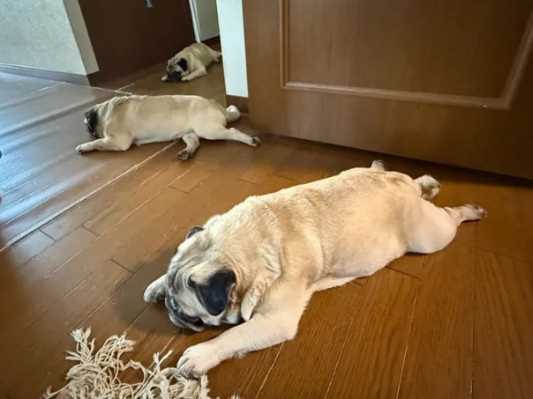


https://www.anicom-sompo.co.jp/nekonoshiori/9391.html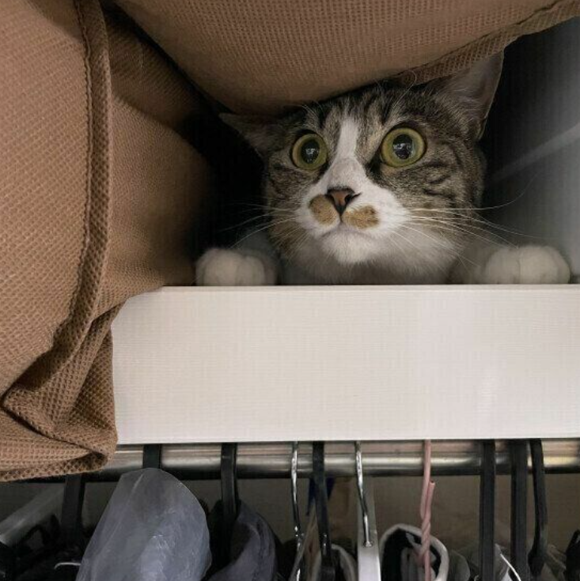
紹介するのは、X（旧Twitter）ユーザー@cat_anko3さんが「ペット見守りカメラの向き変えてもねこが見つからないから、もしや脱走？と思って急いで帰ったらここで寝てた」と投稿していた、こちらの
写真。テレビ台の上で寝ている愛猫・あんこくんが写っています。死角で寝ていて飼い主さんを驚かせた、あんこくん。ヒヤッとした当時の出来事について、飼い主さんは次のように話しています。「家に帰ってこの光景を見たときは、『これは見つけようがない』というのと『なぜそこで寝る……』という
気持ちでした」

出典：https://cat.benesse.ne.jp/lovecat/content/?id=175667
愛猫がいないと思ったら……まさかの場所で発見！
お、落ちてる？

写真は、＠pug_to_undoukaiさんがX（旧Twitter）に投稿した1枚。写っているのは、愛犬でパグのくるみちゃん、ゆずちゃん、あずきちゃん。
お母さんが出かけると廊下で帰りを待つことが多く、この日も、いつものようにお母さんを待っていました。少し暑そうだったので、部屋の扉を開けて涼しい風がいくようにしたら、快適になったのか待っているうちに寝てしまったようです。
出典：https://dog.benesse.ne.jp/lovedog/content/?id=213501
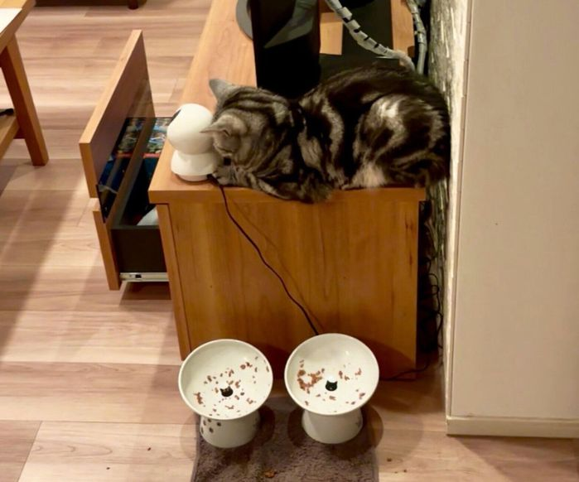





「お前は、ただの物知りになりたいのか？」
夏木林太郎は、一介の高校生である。幼い頃に両親が離婚し、さらには母が若くして他界したため、小学校に上がる頃には祖父の家に引き取られた。以後はずっと祖父との二人暮らしだ。祖父は町の片隅で「夏木書店」という小さな古書店を営んでいる。その祖父が突然亡くなった。面識のなかった叔母に引き取られることになり本の整理をしていた林太郎は、書棚の奥で人間の言葉を話すトラネコと出会う。トラネコは、本を守るために林太郎の力を借りたいのだという。
お金の話はやめて、
今日読んだ本の話をしよう－－。
出典：https://www.mottainaihonpo.com/kaitori/contents/cat01/dog-novel.html

著者： 夏川 草介
本を守ろうとする猫の話
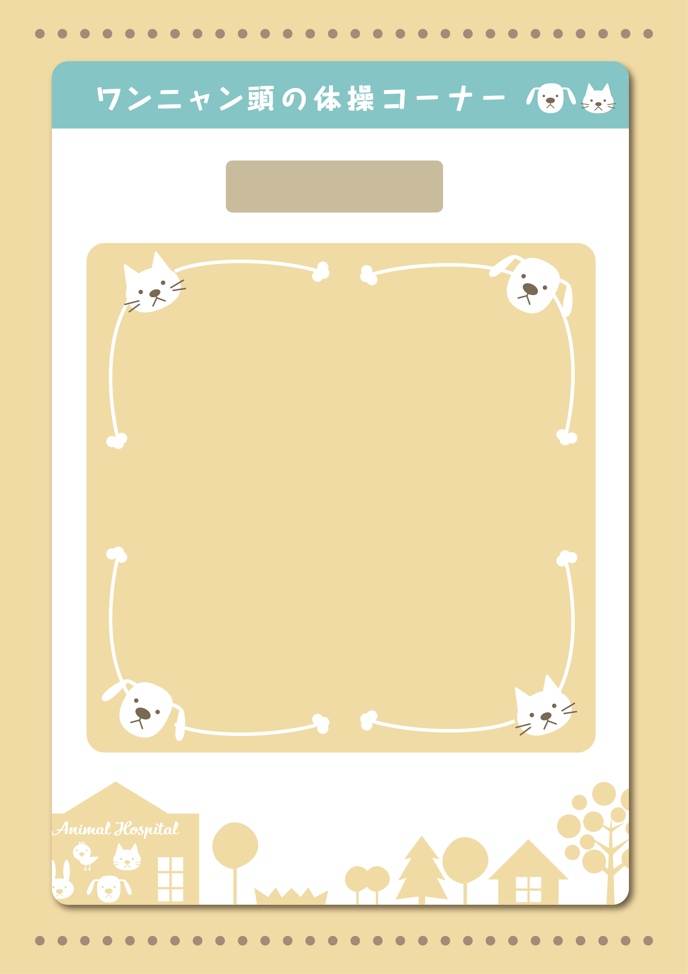

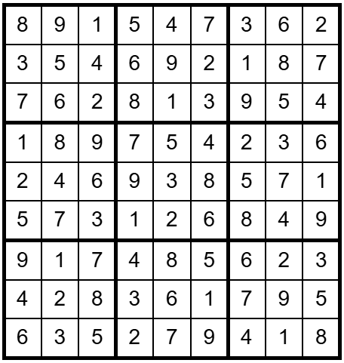
前月号の解答です
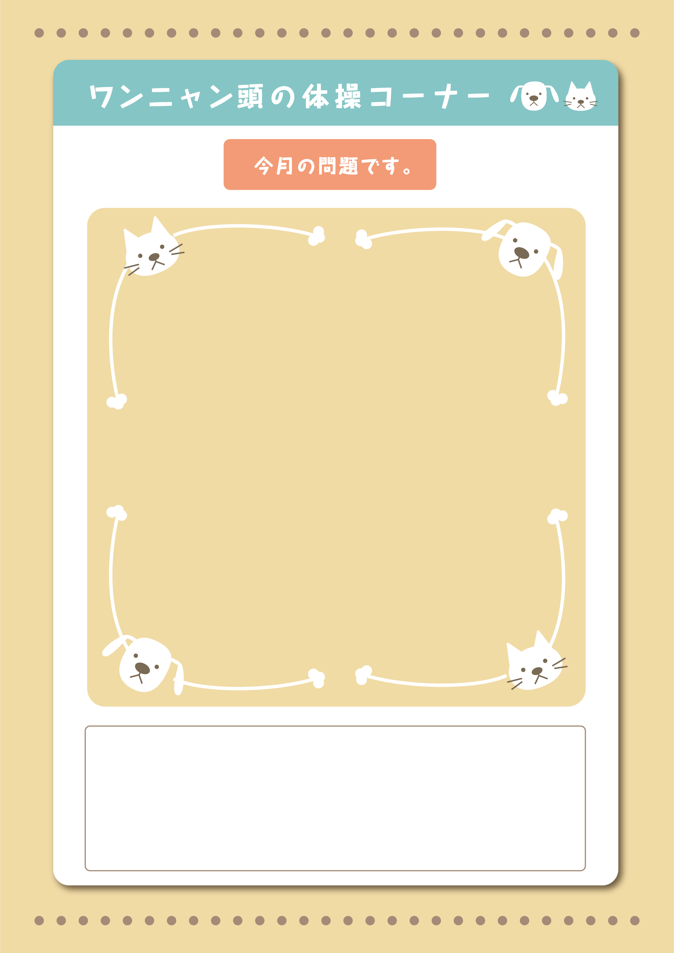
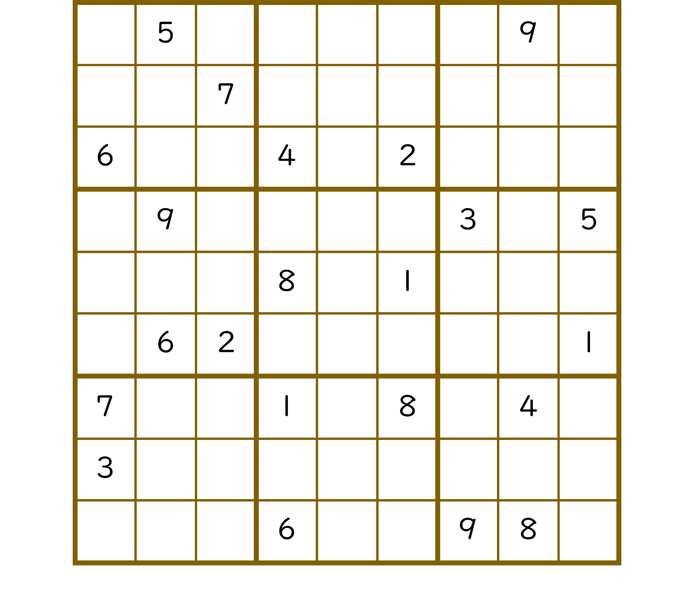
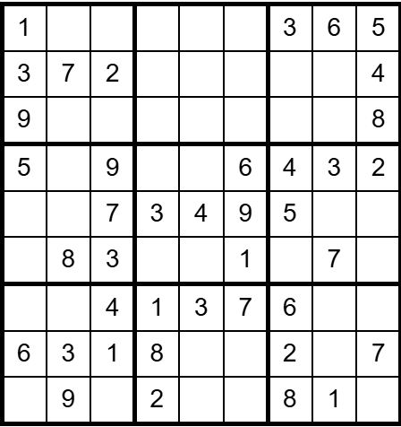
【ルール】
- タテ９列のどの列にも1～9の数字がひとつずつはいる。
- ヨコ9列のどの行にも1～9の数字がひとつずつはいる。
- 太線で囲まれたタテ３×ヨコ３＝９マスの、どの囲いにも1～9の数字が一つずつはいる。

